Литературное чтение
28.04.2020
Тема: Алексей Пантелеев «Главный инженер». Поход в «Музейный Дом». Репродукция картины А. Дейнеки «Окраина Москвы».
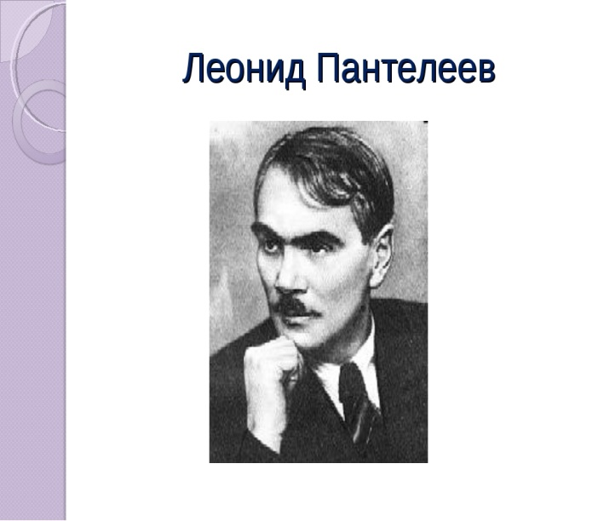
Материал для ознакомления:
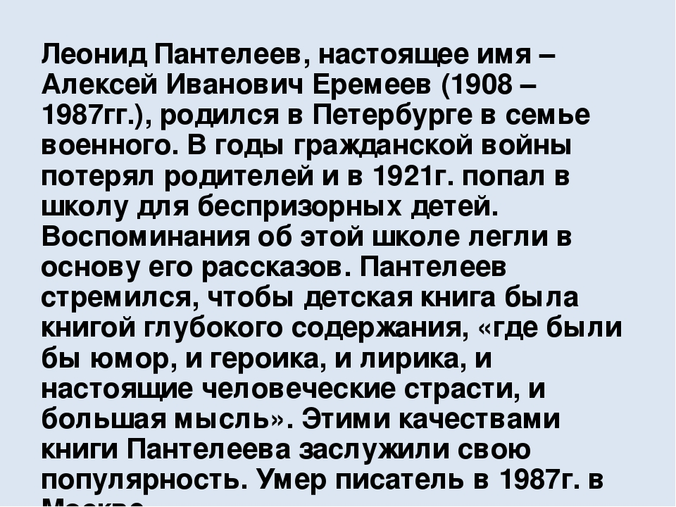
1.Прочитать биографию Л. Пантелеева.

Задания для выполнения :
1.Учебник стр.130-137 прочитать рассказ.
2. Поход в «Музейный Дом». Рассмотреть репродукцию картины А. Дейнеки «Окраина Москвы».

Литературное чтение
30.04.2020
Тема: Алексей Пантелеев «Главный инженер».
Задания для выполнения:
1.Учебник стр. 137-146 – прочитать продолжение рассказа.
2. Записаны предложения, отражающие основные события рассказа «Главный инженер». Ваша задача: пронумеровать предложения так, в какой последовательности происходили события в рассказе.
□ «Только бы не заплакать», - еще раз подумал Леша.
□Леша попрощался с матерью и пошел к выходу.
□До вечера Леша Михайлов ходил сам не свой.
□У печки стоял высокий красноармеец в полушубке и в кожаном шоферском шлеме.
□Полковник поднял глаза и тоже как будто удивился, что Леша такой маленький и тщедушный.
□ И тут он не выдержал, и слезы прорвались оттуда, где они до сих пор прятались, и заклокотали у него в горле.
□Леша давно уже проглотил слезы и слушал полковника с таким вниманием, что даже рот открыл.
□ У Леши не попадали в рукава руки, когда он натягивал свое пальтишко.
□ Леша Михайлов жив, здоров и учится в 9 классе.
Сфотографировать ответы и отправить на электронную почту Gulia.husnutdinova@yandex.ru или через ватсап (8903149718)

